Une amitié jusque dans l’au-delà…
lundi 22 mai 2017 06h00 - A.R. - L'Avenir
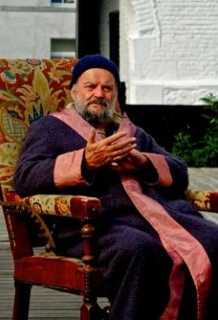
C’est en résidence à Lessines que Jean-Claude Drouot a «calé» la pièce écrite par Christian Birgin.-Com.

Magritte est né en 1898 à la rue de la Station à Lessines, rebaptisée depuis rue René Magritte. L’écrivain Louis Scutenaire est né en 1905 à Ollignies, rue des Combattants.
Si Magritte n’a pas grandi à Lessines – ses parents ont déménagé dans la région de Charleroi quand il avait 15 mois -, il y est revenu maintes fois plus tard, grâce à son amitié avec Scutenaire. «Ils se sont connus dans les milieux artistiques de Bruxelles, à la faveur de leur recherche créatrice et de leur fièvre poétique», rappelle le CCRM. «La fusion a été immédiate. Esprits caustiques et inventifs, anarchistes sereins… ils formèrent en amitié un tandem unique au monde. À l’âge mûr, ils exploreront ensemble leur terre natale. L’appareil photo en bandoulière, ils courent le “parvis” des carrières, les quartiers populaires et les chemins des étangs et des plantes médicinales.»
50 ans après Magritte… et 30 ans après Scutenaire
Une complicité qui va même au-delà de leur vie, comme le raconte Myriam Mariaulle. «Louis Scutenaire est décédé 20 ans jour pour jour après son ami. Le 15 août 1987, alors qu’il regardait un documentaire en hommage à… René Magritte. Une ultime plaisanterie de ces deux comparses qui ne boudaient pas l’humour noir!»
C’est cette situation étonnante qui a servi de point de départ à la pièce Un tramway pour Golconde. «Golconde est le mot qui symbolise leur au-delà. Leur amitié qui continue malgré la mort», développe Myriam Mariaulle. Et l’auteur de la pièce célébrant cette amitié hors du commun, Christian Birgin, d’ajouter: «Revenons à ce fameux jour où le nommé Magritte prend le dernier tram, car son ami Scutenaire l’attend, assis dans son fauteuil. Vingt ans se sont déjà écoulés. Aussi se dépêche-t-il, car il est en retard…»
Sur scène, c’est Julien Roy qui coiffera le chapeau melon de Magritte, tandis que Jean-Claude Drouot interprétera Scutenaire.

